INDICAÇÃO Nº______________ DE 2026.

Sugere ao Poder Executivo Municipal, por meio do órgão competente, que sejam solicitadas providências a fim de promover a troca de lixeira danificada localizada em frente à Faculdade Universo, na Rua Marechal Deodoro, nº 263, Bairro Centro.

Indico à Mesa, na forma regimental, que seja encaminhado expediente ao Poder Executivo Municipal, por meio da Secretaria competente, solicitando a substituição da lixeira quebrada localizada em frente à Faculdade Universo, situada na Rua Marechal Deodoro, nº 263, Bairro Centro. A medida se faz necessária em razão das condições inadequadas da lixeira atualmente instalada no local, comprometendo o descarte correto de resíduos e a limpeza urbana.
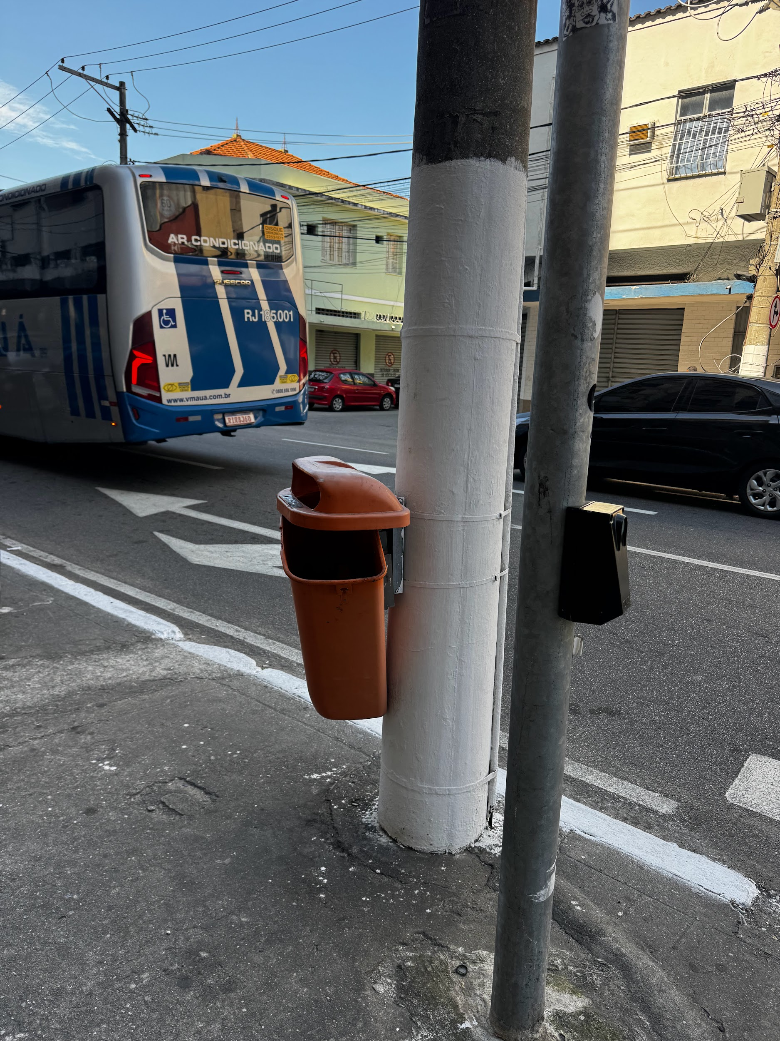

JUSTIFICATIVA

A presente indicação tem por objetivo atender à necessidade de substituição da lixeira localizada em frente à Faculdade Universo, na Rua Marechal Deodoro, nº 263, Bairro Centro, tendo em vista que o equipamento encontra-se quebrado e sem condições adequadas de uso.
A situação tem causado transtornos aos estudantes, comerciantes, pedestres e moradores da região, favorecendo o descarte irregular de lixo, o acúmulo de resíduos nas calçadas e possíveis problemas relacionados à higiene e saúde pública.
Considerando o grande fluxo diário de pessoas no local, a troca da lixeira contribuirá para a manutenção da limpeza urbana, organização do espaço público e preservação do meio ambiente.

Dessa forma, torna-se necessária a realização de poda preventiva pela equipe responsável, garantindo maior segurança à população, preservação da rede elétrica e adequada manutenção da arborização urbana.

Niterói, 11 de Maio de 2026.

Fernanda Louback
Vereadora

